醴陵二中、醴陵四中
2016年下学期两校联考高一年级地理科期中考试试卷
命题学校：醴陵四中 命题人：李凤姣 审题人：朱文清 时量：90分钟

本试卷分第Ⅰ卷（选择题）和第Ⅱ卷（非选择题）两部分，满分100分

第Ⅰ卷（选择题 共60分）
第Ⅰ卷共30小题，每小题2分，共60分。在每题给出的四个选项中，只有一项是最符合题目要求的。
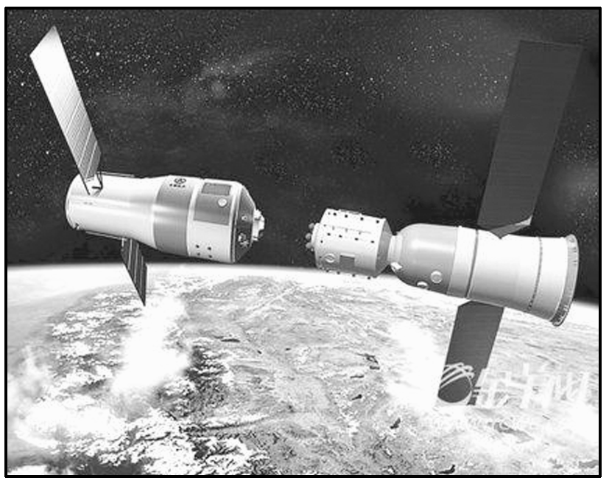
CNTV消息：2016年10月19日3时31分，载着景海鹏、刘冬两名航天员的“神舟十一号”飞船与“天宫二号” 空间实验室成功实现自动交会对接。，这是天宫二号自9月15日发射入轨以来，与神舟飞船开展的首次交会对接。据此回答1～2题。
1．“天宫二号”与“神舟十一号”组合体在轨运行期间，其与所
绕转的天体构成的天体系统与下列哪一项属于同一级别（ ） ( )
A．河外星系 B．地月系 C．太阳系 D．银河系
2．“天宫二号”与“神舟十一号”对接成功时，下列城市白昼
最长的是（ ）
A．哈尔滨 B．北京 C．广州 D．上海
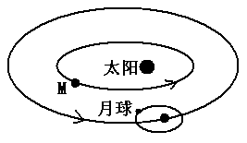
读右图，回答3～4题。
3. 图中的M天体可能是（ ）
A.水星或地球 B.火星或地球
C.金星或木星 D.水星或金星
4. 与地球相比，M天体没有生命存在的原因可能是（ ）
①没有适合生物呼吸的大气和液态水 ②没有坚硬的岩石
③距日较近，表面温度太高 ④没有卫星
A. ①③ B.③④ C. ①② D.②④
读太阳黑子与温带乔木年轮相关性曲线图，回答5～6题。
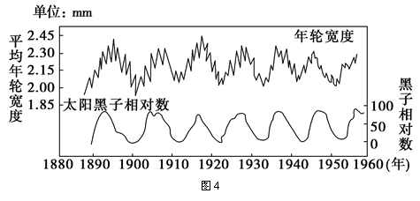
5. 图中年轮宽度与太阳黑子相对数之间
的关系是（ ）
A．负相关 B．正相关
C．成反比 D．没有相关性
6．此图所反映的是 （ ）
A．太阳活动发射的电磁波能扰动地球的电离层
B．太阳活动能影响地球气候
C．太阳活动时，抛出的带电粒子流扰动地球磁场，产生“磁暴”现象
D．太阳风使两极地区出现极光，从而影响中、高纬度地区树木的生长
读太阳直射点一年中移动的纬度变化示意图，回答7～8题。
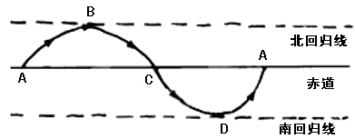
7. 2016年11月2日，太阳直射点位于（ ）
A．AB之间 B．CD之间
C．BC之间 D．DA之间
8．太阳直射点位于D点时，下列地理现象描述
正确的是（ ）
A．地球公转速度继续加快 B．醴陵昼长达到最长
C．醴陵正午太阳高度角达到最大 D．南极附近的极夜范围达到最大
北京时间2016年10月17日早晨7时30分，神舟十一号载人飞船在酒泉卫星发射中心成功发射，并于10月19日凌晨3时31分实现了与“天宫二号”的顺利对接。读地球公转示意图，回答9～10题。
9．神舟十一号发射升空时，远在英国伦敦留学的小明收看
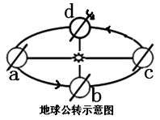
的时间是（ ）
A．17日15时30分 B．16日23时30分
C．18日12时30分 D．17日23时30分
10．神舟十一号发射升空时，地球大体位于公转轨道上的（ ）
A．a-b之间 B．c-d之间
C．b-c之间 D．d-a之间
11．下列四幅图中，能正确表示地球自转方向的是( )
$来&源：ziyuanku.comS
A
B
N
D
90⁰W
0⁰
C
0⁰
90⁰W
2015年3月20日在冰岛、欧洲、非洲北部、亚洲北部出现日全食。这些地区出现 如下图的景观。据此回答12～14题。
资*源%库 ziyuanku.com12．图中太阳被遮挡的部分与外围发亮的部分可能是太阳的( )
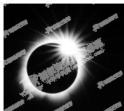
A． 光球层与色球层 B．都是色球层 C．都 是日冕层 D．都是光球层
13．发生在图中太阳被遮挡的部分的太阳活动有( )
A．太阳风 B．耀斑 C．黑子 D．黑子、耀斑
14．图中外围发亮的太阳大气层活跃时对地球产生
的影响可能是( )
A．我国南方地区出现美丽的极光
B．影响北方地区的互联网络
C．轮船航行过程中指南针突然失灵
D．流星现象多发
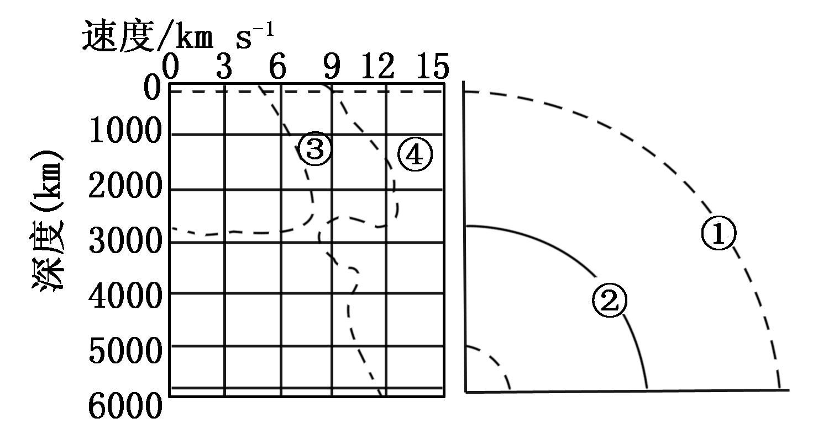
读地震波速度和地球构造图，完成第15题。
ziyuanku.com15．关于地震波的叙述，正确的是( )
A．④通过固体、液体传播，③的传播只能通过液体
B．④传到②，波速突然下降
C．④和③在①中波速明显减小
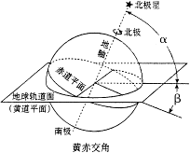
D．①②均为液体，所以纵波和横波都能通过
读右图，回答第16题。
16．右图所示说法正确的是（ ）
A. 图中角α是黄赤交角
Ziyuanku.comB. 目前的黄赤交角度数是23°30′
C. 地轴与黄道平面的交角就是黄赤交角
D. 黄赤交角度数即是南北回归线的度数
17．假设某河流自西向东流，流水对北岸的冲刷比南岸严重，而且在该区域一年中有两次被太阳直射，则该河流所处的纬度可能是（ ）
A．30°S B．20°N C．20°S D．30°N
18．若黄赤交角变为0°，则不可能出现的现象是（ ）
A. 全球无冷暖差异 B. 全球全年无四季变化 C. 太阳终年直射赤道 D. 全球全年都是昼夜平分
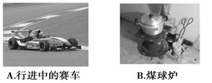
19．下列人类活动中，所利用的能源最终不是来自太阳辐射的是( )
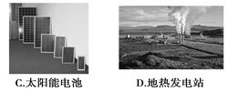

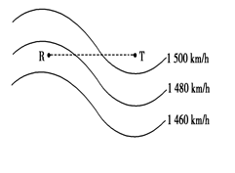
下图是地球自转等线速度示意图，R、T两点在同一纬线上。据此回答20～21题。
20．该区域所在的半球位置和纬度位置是( )
A．南半球、低纬度 B．北半球、中纬度
Ziyuanku.comC．南半球、中 纬度 D．北半球、高纬度
21．R点地形最有可能是( )
A．丘陵 B．高原 C．山地 D．盆地
22．下图是春分日正午，垂直立在北半球不同纬度四个地点的四根竹竿影子的长短情况，四地纬度由低到高排列正确的是( )
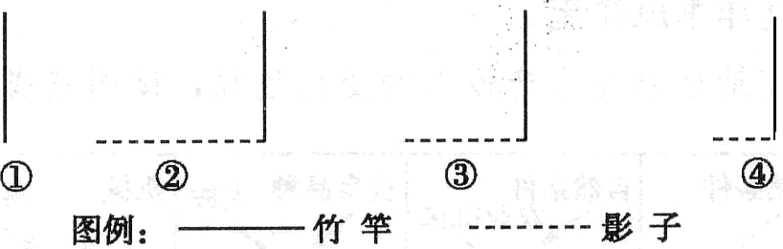

A．①②③④ B．④③②① C．①④③② D. ②③④①
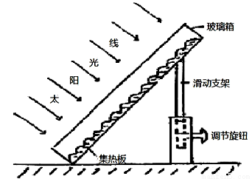
醴陵（28°N）某校一学生在研究性学习活动中，对太阳能热水器进行了重新设计（如图），把热水器装在一个大玻璃箱中，并将支架改造成活动方式。据此完成下列23—24题。
23.为使热水器有最好的效果，需经常调节支架，使正午太阳光线直射集热板。在一年中，集热板与地面夹角的变动幅度大约是（ ）
A．23°26′ B．46°52′
C．66°34′ D．90°
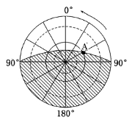
24.下列地区中使用太阳能热水器效果最好的应该是（ ）
A．吐鲁番 B．拉萨 C．海口 D．重庆
读太阳光照图(阴影部分为黑夜)，回答25～26题。
25. 关于该图的叙述正确的是（ ）
A. 图示为南半球
B. 此时地球公转速度最慢
C. 此时北京的正午太阳高度达一年中最大值
D. 此时正是南极考察的最佳时期
26．该日A点的昼长是（ ）
A．9小时 B．8小时 C．10小时 D．8小时30分
黄岩岛、钓鱼岛都是我国固有的领土。读钓鱼岛、黄岩岛位置图，据此完成27-28题。
27．关于钓鱼岛、黄岩岛的地方时和区时的说法，正确的是（ ）
A．两地的地方时一样 B．两地的区时一样
C．黄岩岛的地方时比钓鱼岛早 D．黄岩岛的区时比钓鱼岛早
28．关于钓鱼岛、黄岩岛的说法，正确的是 （ ）
A．两地都位于热带 B．两地都位于北温带
C．春分日两地同一时刻看到日出 D．7月钓鱼岛的白昼长一些
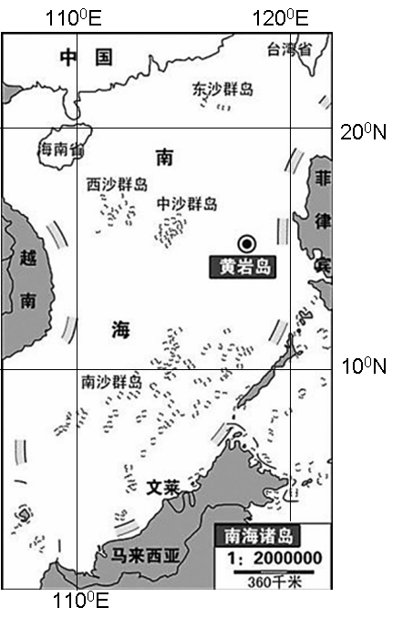
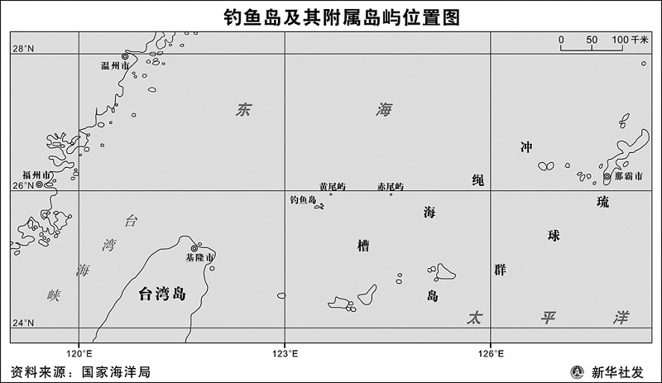
钓鱼岛

ziyuanku.com
2013年9月25日，我国东海舰队在北斗系统导航下进行了威潜舰机合同突击演练，新型潜艇、驱护舰、反潜直升机密切协同作战，实射数枚战雷，硝烟弥漫，并摧毁了多个水面以及水下目标。除了有新型战雷实弹演练外，被誉为“中华神盾”的“长春舰”也现身，协同作战显神威。据此完成29-30题。
29．位于北纬12°和东经112°的“长春舰”，向正北方发射炮弹，炮弹应落在（ ）
A. 112°E 经线上 B. 112°E 以东 C. 112°E以西 D.无法判断
30．“长春舰“原地待命时，恰巧正上方有一颗北斗同步卫星，“长春舰”与该卫星比（ ）
A．角速度和线速度都大 B．角速度和线速度都小
C．角速度相等，线速度小 D．角速度小，线速度相等
第Ⅱ卷（非选择题 共40分）
31、（10分）读“太阳系示意图”，回答下列问题。
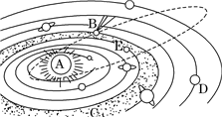

（1）地球相邻外侧的行星是 （名称），图中C表示的天体名称是 ，若B围绕太阳运行的周期是76年，则B天体的名称是 。（3分）
（2）八大行星运动的共同特征是 、 、 。（3分）
（3）地球上存在生命物质与其所处的宇宙环境关系密切，此图所反映的有利的宇宙环境是 。（2分）
（4）地球上存在生命物质的几个自身条件中，此图反映出来的是 。（2分）

WWW.ziyuanku.com32 、读“地球公转示意图A”和“地球光照示意图B”，图中虚线表示回归线和极圈，阴影表示黑夜。完成下列各小题。（11分 每空1分）

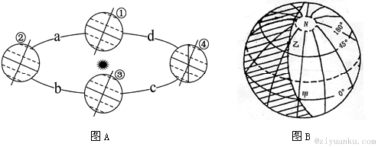

（1）图A中④位置的节气是 ，该日南半球各地白昼达一年中最 。
（2）在图A中，11月1日至3日，醴陵正午旗杆影长变 ，正午太阳高度变 。
（3）图B表示的是北半球 （节气）的昼夜状况，此时北京时间是__________________。
（4）图B此时我国南极中山考察站（69°22′S）的昼长为________________小时。
（5）图A中a—b段太阳直射点 ___________________移动，地球公转速度的变化是____________。
（6）图B中甲地的地方时是______________时，此时，乙地的太阳高度角是__________°。
33．读极点为中心的半球示意图（外圈为赤道，内两实线圈分别为30度和60度纬线，左上箭头表地球自转方向，右五箭头表太阳光线），回答下列问题。（10分 每空1分）
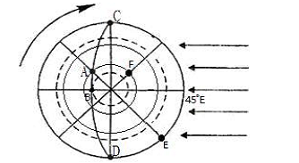
（1）此图表示的是 日（节气）的光照情况,
（2）图中弧CBD为晨昏线，其中弧BC为 ______（晨/昏线）；
（3）A、B、E三点中自转线速度最快的是 _______点；
（4）太阳直射点的地理坐标为_________________________；
（5）此时旧的一天日期的范围占全球的 ___________ （几分之几）；
(6) F点该日的昼长为______________小时，日出时间为_________时；
（7）该日正午太阳高度的纬度变化规律是 ___________________________
(8) 该日B点的正午太阳高度角为_____________________ （注：黄赤交角取23.5°）
（9）此时D点的地方时是____________时。
34．（9分）阅读下列材料，回答有关问题。
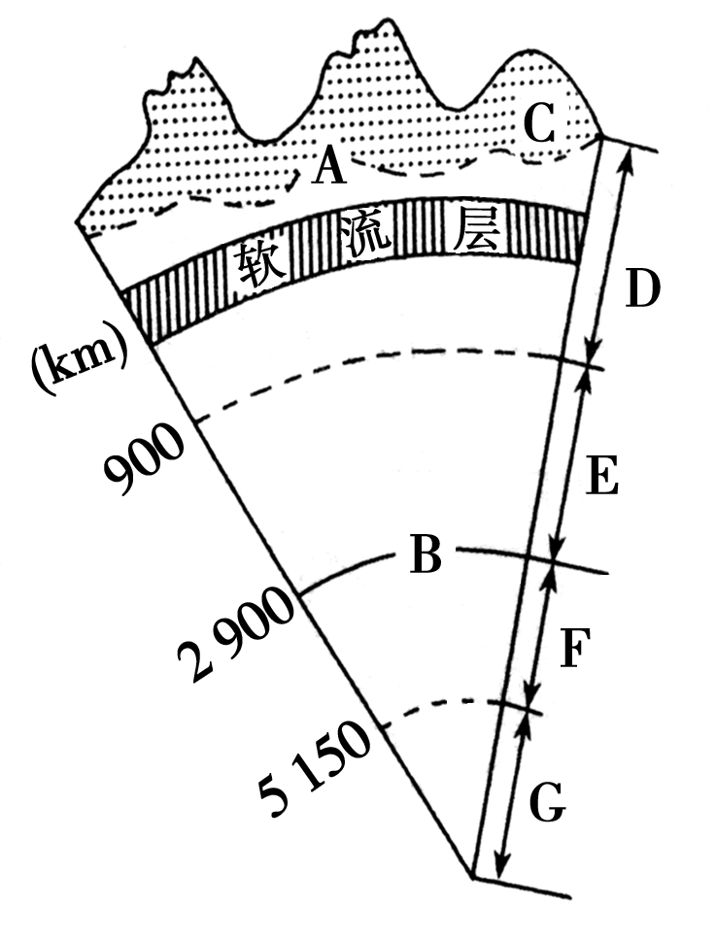
材料一 北京时间2010年2月27日14：34，智利第二大城市康塞普西翁发生里氏8.8级特在地震，震中位于智利首都圣地亚哥西南339千米，震源位于地下55千米。
材料二 地球内部圈层示意图
(1)智利地震发生时，在震中附近的太平洋上( )
A．只测到横波 B．只测到纵波
C．同时测到横、纵波 D．均测量不到
(2)结合材料二判断两个不连续面A为_____________，B为____________，地震波通过A界面时，波速变化有何特征？
_________________________________________________。
(3)填出图中字母代表的圈层名称：C__________，D＋E________，F＋G________。
(4)、据推测外核可能为液态，说明理由。
____________________________________________________
2016年下学期两校联考高一年级地理科期中考试试卷参考答案
题号 | 1 | 2 | 3 | 4 | 5 | 6 | 7 | 8 | 9 | 10 | 11 | 12 | 13 | 14 | 15
答案 | B | C | D | A | B | B | B | A | B | C | D | A | C | C | B
题号 | 16 | 17 | 18 | 19 | 20 | 21 | 22 | 23 | 24 | 25 | 26 | 27 | 28 | 29 | 30
答案 | D | C | A | D | A | D | C | B | B | D | B | B | D | B | C
- 选择题
- 综合题
31、每空1分，共10分
（1）火星、小行星带、哈雷彗星（3分）
（2）同向性、共面性、近圆形（3分）
（3）八大行星运行有序，各行其道，互不干扰，使地球处在安全的宇宙环境中。（2分）
（4）日地距离适中（2分）
32、（每空1分共11分）
（1）冬至日、长 （大） (2)长、小 （3）夏至日、8：00
（4）0 （5）先向北后向南、 先变慢后变快 （6）6：00 0°
33、（每空1分共10分）2人
（1）冬至日 （2）晨线 （3）E （4）45°E, S (5) (6)、18 3
（7）从南回归线分别向两侧递减
（8）47° （9）18：00
34、（每空1分共9分）
（1）B（2分）
(2)莫霍界面、古登堡界面、（2分） （3）横波、纵波的速度突然增大 （2分） 、地壳、地幔、地核（3分）
（4）纵波突然减小，横波完全消失（1分）

